Kolmost přímek a rovin – řešení úloh

- Uvažujme kvádr ABCDEFGH.
  - Na příkladu vhodných přímek v tomto kvádru ukažte, že kolmost není tranzitivní vlastností.
  - Udejte příklad kolmých přímek, které jsou v tomto kvádru
    - různoběžné,
    - mimoběžné.
  - Dokažte, že roviny BEG a EFG nejsou kolmé.

Řešení:
- AE je kolmá k AB, AB je kolmá k BF, ale AE není kolmá k BF.
- Různoběžky: AE, AB, mimoběžky: AB, EH
- Rovina kolmá k EFG by musela obsahovat přímku kolmou k této rovině, tj. nějakou „svislou“ přímku (rovnoběžnou s BF), což rovina BEG nesplňuje.

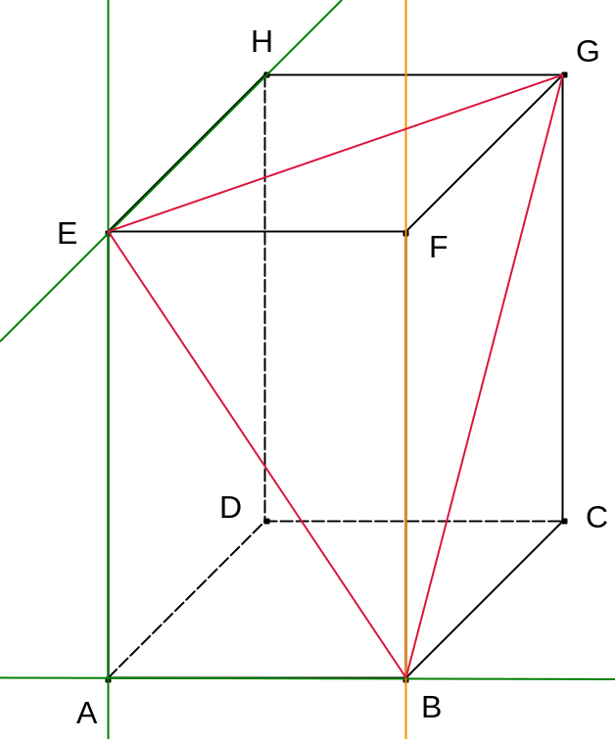

- Uvažujme krychli ABCDEFGH.
  - Dokažte, že tělesová úhlopříčka DF je kolmá na stěnovou úhlopříčku EG.
  - Dokažte, že přímka DF je kolmá k rovině BEG.

Řešení:
- EG je kolmá k HF i FB, je tedy kolmá k celé „oranžové“ rovině BFH (tzn. ke každé přímce této roviny), v níž DF leží.
- Podobně je BG kolmá k CF i CD, je tedy kolmá k celé „modré“ rovině DCF, v níž DF také leží. Proto je DF kolmá k celé rovině BEG.

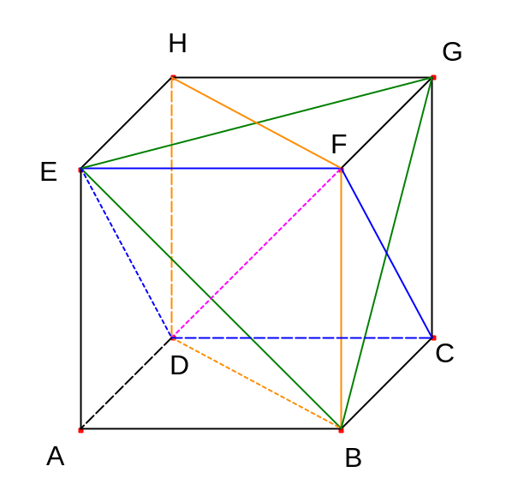

- Dokažte, že v pravidelném trojbokém jehlanu ABCV jsou přímky AV a BC kolmé.

Řešení: Označme Sbc střed úsečky BC. Díky vlastnostem rovnoramenných trojúhelníků BCA (je dokonce rovnostranný) a BCV se základnou BC, jsou přímky ASbc a VSbc kolmé na BC. Proto je na BC kolmá celá „modrá“ rovina, zejména přímka AV, která v ní leží.
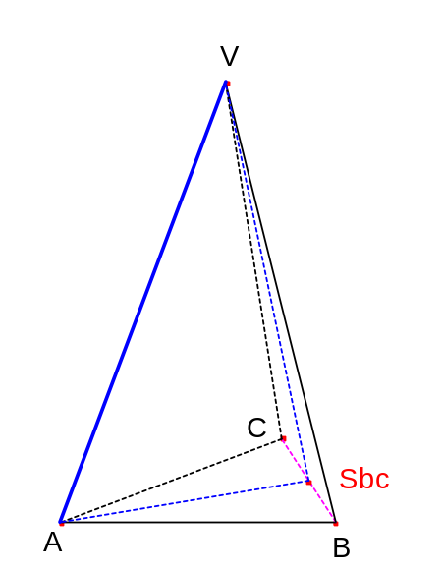
- Dokažte, že v pravidelném šestibokém hranolu ABCDEFA´B´C´D´E´F´ je přímka B´E´ osou mimoběžek BB´ a D´F´.

Řešení: Je třeba zdůvodnit, že přímka B´E´ je kolmá a různoběžná s každou z mimoběžek BB´ a D´F´. K důkazu kolmosti B´E´ a D´F´ užijte vlastnosti pravidelného šestiúhelníku.

